Usulan Ide Tugas Akhir
NIM | 2305551076
Nama | Ravi Arnan Irianto
Bidang Keahlian | Network and Cloud Computing
Topik Networking dan Cloud  Computing | Network Security (Security Operations, Detection & Response)
Judul | Implementasi Sistem SOAR Open-Source Berbasis n8n untuk Deteksi dan Respons Ancaman Malware dan Phishing dengan Mitigasi Aktif Human-in-the-Loop
Dosen Pembimbing | 1. Ir. I Nyoman Piarsa, ST., MT., IPM.

1. Permasalahan
Security Operations Center (SOC) modern menghadapi tekanan operasional yang terus meningkat akibat volume alert yang sangat besar, keterbatasan jumlah analis, dan tuntutan waktu respons yang semakin singkat (Habibzadeh, Feyzi, & Ebrahimi Atani, 2026). Platform Security Information and Event Management (SIEM) komersial umumnya mampu mendeteksi ancaman secara real-time, tetapi masih memerlukan intervensi manual untuk menindaklanjuti setiap peringatan sehingga proses respons menjadi lambat dan rentan terhadap human error (Nadig & Vignesh, 2026). Di sisi lain, solusi Security Orchestration, Automation, and Response (SOAR) komersial seperti Splunk SOAR maupun Cortex XSOAR memiliki biaya lisensi yang tinggi sehingga sulit diadopsi oleh organisasi berskala kecil-menengah maupun lingkungan akademik (Nadig & Vignesh, 2026).
Kombinasi SIEM open-source Wazuh dengan mesin orkestrasi telah banyak diteliti sebagai alternatif SOAR berbiaya rendah. Namun demikian, implementasi yang ada umumnya memilih salah satu dari dua pendekatan yang sama-sama memiliki kelemahan. Pendekatan pertama menerapkan otomatisasi penuh tanpa keterlibatan manusia, seperti integrasi Wazuh dengan Shuffle untuk pemblokiran otomatis pada serangan application-layer (Thakker, More, & Kumar, 2025) maupun brute force (Farrel, 2024). Pendekatan ini berisiko menimbulkan false-positive yang dieksekusi secara “buta” karena keputusan mitigasi tidak diverifikasi oleh analis. Pendekatan kedua bersifat satu arah, yaitu sistem hanya mengirimkan notifikasi ke analis melalui Telegram, Slack, atau email tanpa menyediakan mekanisme bagi analis untuk langsung menindaklanjuti peringatan tersebut dari kanal notifikasi yang sama (Farrel, 2024; Sarker, 2025; n8n, n.d.). Akibatnya, analis tetap harus berpindah ke dasbor SIEM secara manual untuk melakukan tindakan mitigasi, sehingga waktu tanggap (response time) tidak banyak berkurang.
Selain permasalahan pada sisi orkestrasi, ketergantungan terhadap otomatisasi yang tidak transparan (black-box) turut menurunkan kepercayaan analis terhadap keputusan sistem, sementara automasi yang gagal secara diam-diam (silent failure) menyebabkan penurunan cakupan deteksi tanpa disadari (Mohsin, Janicke, Ibrahim, Sarker, & Camtepe, 2025). Studi mengenai kolaborasi manusia dan AI pada SOC menegaskan perlunya kerangka human-in-the-loop yang memetakan tingkat otonomi sistem terhadap tingkat keyakinan (confidence) dan risiko setiap keputusan, alih-alih menerapkan otomatisasi biner (sepenuhnya otomatis atau sepenuhnya manual) (Mohsin, et al., 2025). Pemanfaatan large language model (LLM) untuk membantu analisis maupun perencanaan respons insiden juga menunjukkan potensi besar, tetapi pemakaian LLM berbasis cloud menimbulkan risiko kedaulatan data serta biaya API yang berulang (Hammar, Alpcan, & Lupu, 2025).
Berdasarkan permasalahan tersebut, diperlukan sebuah sistem SOAR open-source yang mengintegrasikan Wazuh sebagai mesin deteksi (SIEM dan File Integrity Monitoring) dengan n8n sebagai mesin orkestrasi playbook, dilengkapi verifikasi ancaman multi-sumber (VirusTotal, Google Safe Browsing, dan URLScan.io), analisis AI on-premise, serta mekanisme mitigasi aktif (Active Response) yang bersifat human-in-the-loop dua arah melalui satu kanal chat yang sama. Sistem yang diusulkan diharapkan mampu memberikan respons berjenjang berdasarkan tingkat keyakinan ancaman malware dan phishing sehingga menekan false-positive dan mempercepat mitigasi tanpa mengorbankan kendali dan akuntabilitas keputusan analis manusia.
2. Tujuan Penelitian
Penelitian ini bertujuan untuk merancang dan mengimplementasikan Sistem SOAR Open-Source Berbasis n8n untuk Deteksi dan Respons Ancaman Malware dan Phishing dengan Mitigasi Aktif Human-in-the-Loop. Secara khusus, tujuan penelitian ini adalah sebagai berikut.
1. Merancang arsitektur sistem SOAR open-source yang mengintegrasikan Wazuh sebagai mesin deteksi (SIEM dan File Integrity Monitoring) dengan n8n sebagai mesin orkestrasi playbook untuk menangani dua kelas ancaman, yaitu malware dan phishing.
2. Mengembangkan mekanisme respons berjenjang berbasis tingkat keyakinan (confidence-based tiered response) menggunakan verifikasi threat intelligence multi-sumber (VirusTotal, Google Safe Browsing, dan URLScan.io) agar tindakan mitigasi sebanding dengan tingkat keyakinan ancaman.
3. Mengimplementasikan mekanisme mitigasi aktif (Active Response) human-in-the-loop dua arah melalui antarmuka Telegram, sehingga analis dapat menyetujui atau menolak tindakan karantina file maupun pemblokiran domain langsung dari kanal notifikasi.
4. Mengintegrasikan analisis AI lokal (on-premise large language model) untuk menghasilkan ringkasan dan penjelasan (explainability) atas setiap keputusan deteksi tanpa mengirimkan data sensitif ke pihak ketiga.
5. Menerapkan arsitektur multi-agent lintas distribusi (Ubuntu dan Rocky Linux) yang terhubung melalui mesh VPN, sehingga deteksi dan mitigasi tetap berjalan meski endpoint berpindah jaringan.
6. Mengevaluasi kinerja sistem secara kuantitatif melalui pengukuran Mean Time To Respond (MTTR) dan tingkat reduksi false-positive pada skenario deteksi malware dan phishing.
3. Gambaran Umum Penelitian
Sistem yang akan dikembangkan merupakan Sistem SOAR (Security Orchestration, Automation, and Response) open-source yang berfungsi sebagai lapisan orkestrasi di atas SIEM Wazuh untuk menangani dua kelas ancaman keamanan, yaitu malware dan phishing. Wazuh berperan sebagai mesin deteksi melalui modul File Integrity Monitoring (FIM) dan korelasi log pada setiap endpoint, sedangkan n8n berperan sebagai “otak” SOAR yang mengeksekusi playbook otomatis mulai dari pengayaan data (enrichment), klasifikasi tingkat keyakinan, analisis AI, hingga eksekusi mitigasi (Alves, Loureiro, & Pedrosa, 2026). Pendekatan kombinasi SIEM dan mesin orkestrasi low-code seperti n8n dipilih karena terbukti dapat mereduksi beban triase manual dibandingkan pola SOC konvensional (Thakker, More, & Kumar, 2025), sekaligus tetap bersifat sepenuhnya open-source sehingga tidak menimbulkan biaya lisensi seperti pada SIEM/SOAR komersial (Nadig & Vignesh, 2026).
Arsitektur sistem terdiri atas lima komponen utama yang saling terintegrasi, yaitu Endpoint terdistribusi, SOAR Server terpusat, layanan Threat Intelligence eksternal, mesin AI lokal, dan kanal Human-in-the-Loop. Kelima komponen tersebut membentuk satu alur kerja SOAR yang utuh, yaitu
1. Endpoint (terdistribusi) berupa Wazuh Agent yang berjalan pada beberapa distribusi Linux (Ubuntu dan Rocky Linux) untuk melakukan File Integrity Monitoring pada direktori sensitif serta pengumpulan log secara real-time. Setiap endpoint terhubung ke manager melalui mesh VPN Tailscale sehingga tetap dapat melapor walau berpindah jaringan.
2. SOAR Server (terpusat) yang menjalankan Wazuh Manager beserta integratord sebagai pusat agregasi dan korelasi alert, serta n8n sebagai mesin orkestrasi yang mengeksekusi playbook Deteksi Malware, Deteksi Phishing, dan Telegram Callback Handler. Skrip jembatan custom-n8n.py meneruskan alert Wazuh ke webhook n8n setelah melalui penyaringan noise awal.
3. Layanan Threat Intelligence eksternal, yaitu VirusTotal untuk reputasi hash file (malware) serta Google Safe Browsing dan URLScan.io untuk reputasi URL (phishing). Verifikasi multi-sumber ini menempatkan hasil korelasi Wazuh sebagai indikasi awal, bukan keputusan akhir, sehingga tindakan mitigasi hanya dieksekusi setelah dikonfirmasi oleh sumber reputasi eksternal.
4. Mesin AI lokal (Ollama dengan model llama3.2:3b) yang menghasilkan ringkasan dan penjelasan keputusan (explainability) dalam Bahasa Indonesia tanpa mengirimkan data ke layanan pihak ketiga, sehingga kedaulatan data tetap terjaga dan tidak menimbulkan biaya API berulang (Hammar, Alpcan, & Lupu, 2025).
5. Kanal Human-in-the-Loop berupa Telegram Bot yang mengirimkan notifikasi dua arah dengan tombol interaktif (Isolasi/Blokir/Abaikan), serta tg-callback-poller yang melakukan long-poll terhadap Telegram API agar sistem tetap dapat menerima keputusan analis walau server berada di balik NAT tanpa perlu mengekspos webhook publik.
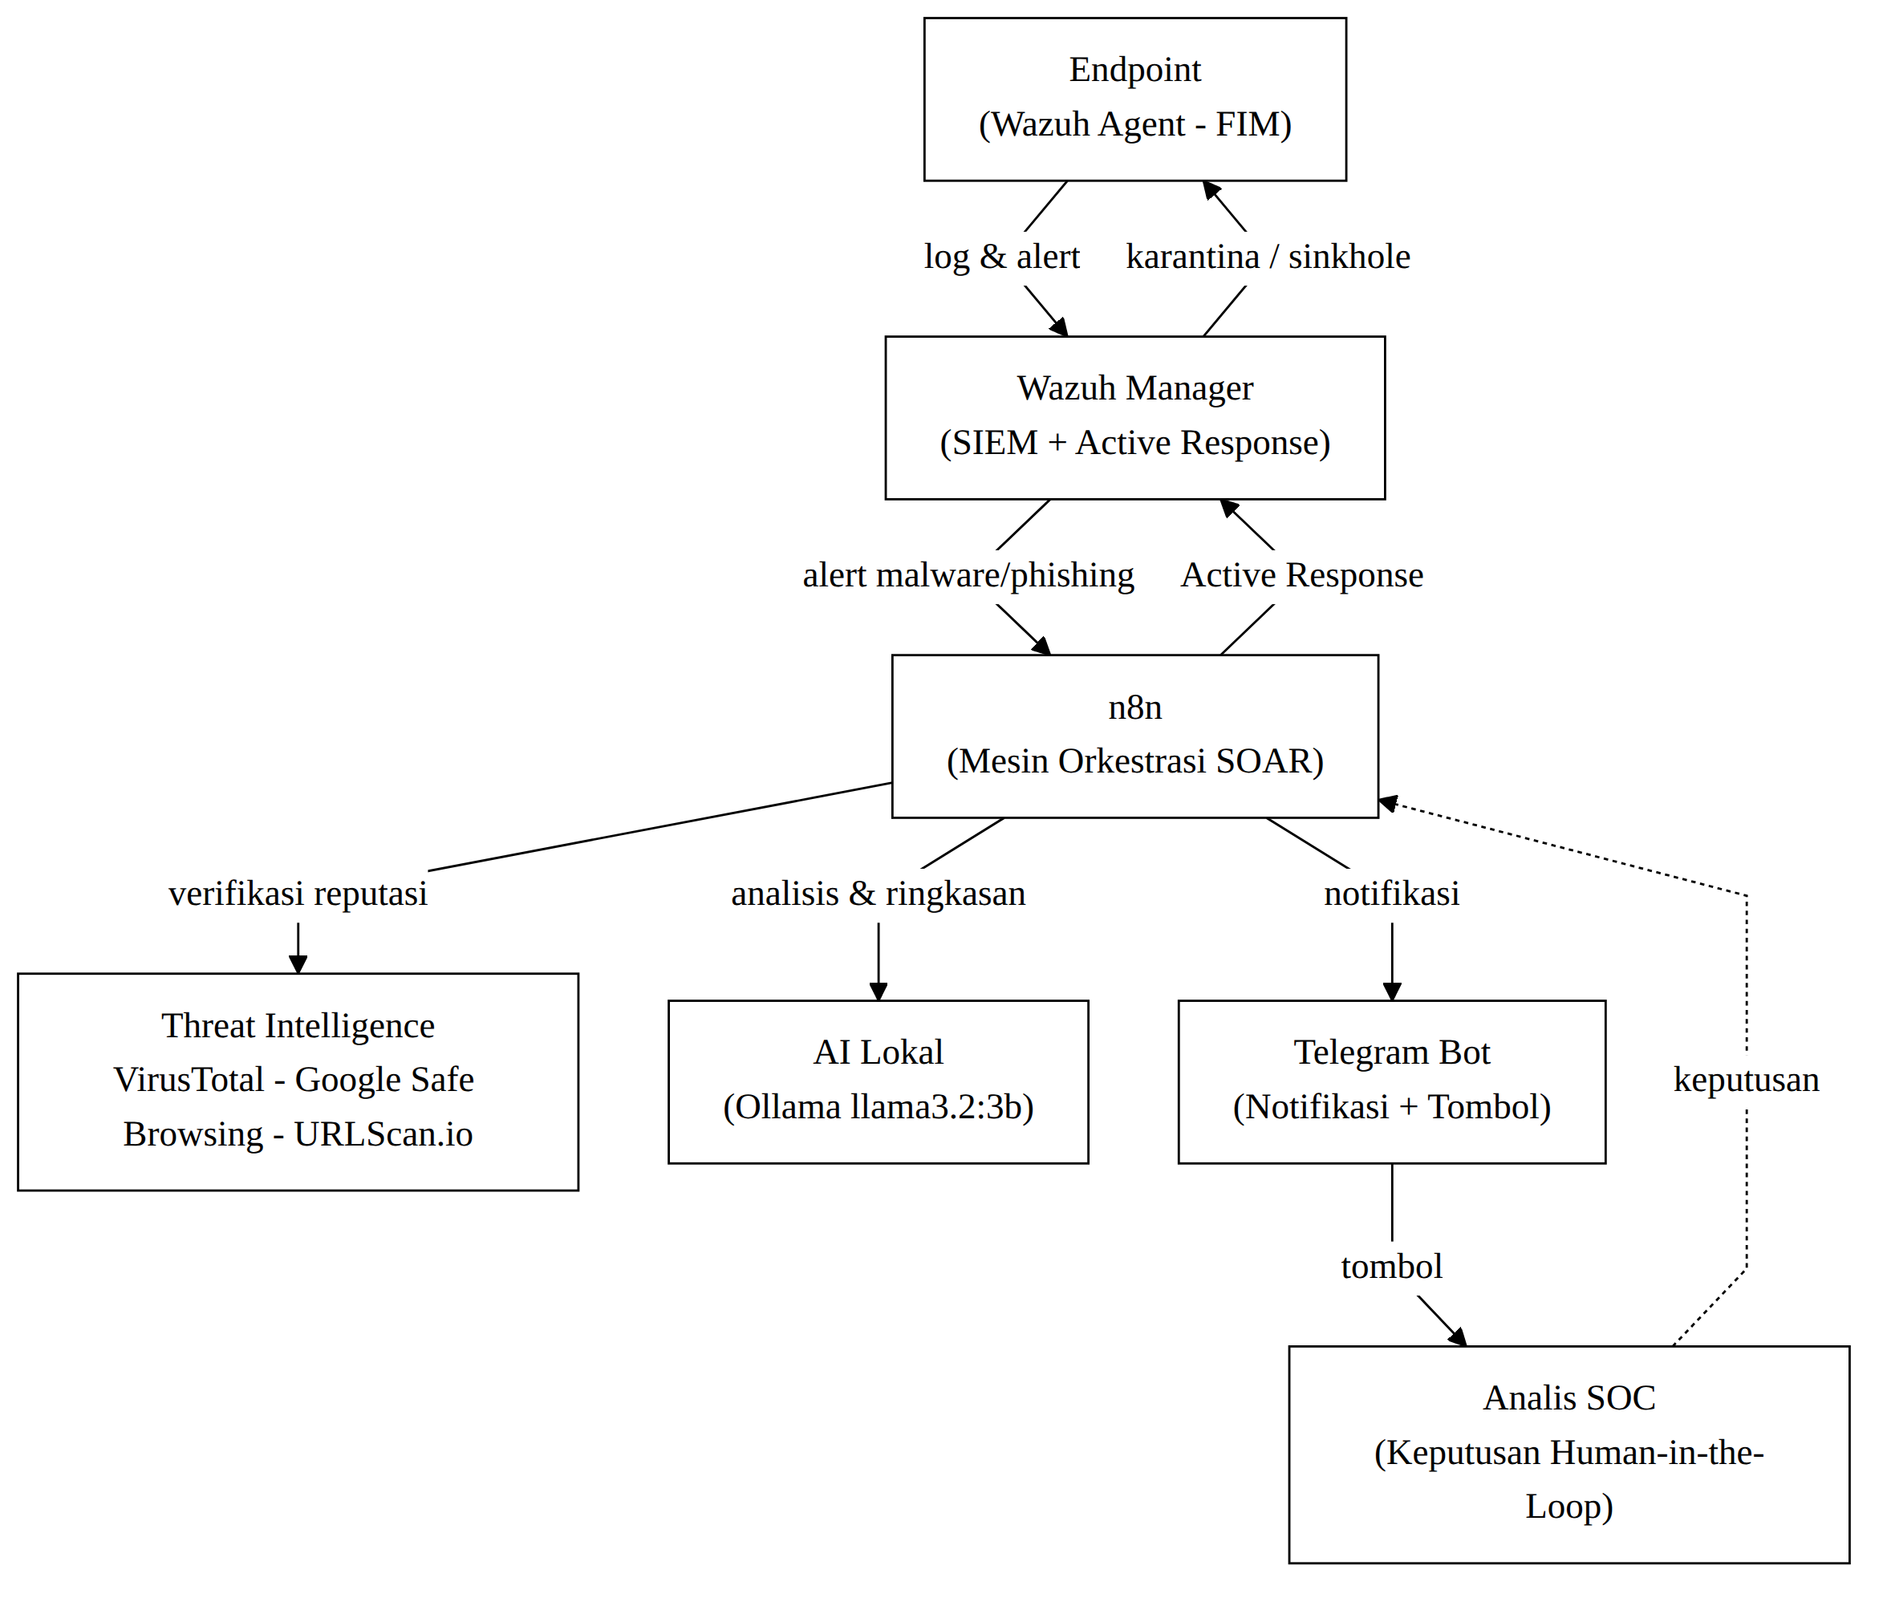
Gambar 1 Arsitektur Sistem SOAR Open-Source Berbasis n8n.
Alur kerja sistem dimulai ketika Wazuh Agent mendeteksi perubahan berkas mencurigakan (malware) atau akses ke URL tertentu (phishing). Wazuh Manager mengorelasikan event tersebut menjadi alert yang diteruskan skrip custom-n8n.py ke webhook n8n. Playbook n8n kemudian melakukan verifikasi ke sumber threat intelligence terkait sebelum menetapkan tingkat keyakinan (severity) ancaman. Klasifikasi tingkat keyakinan untuk masing-masing kelas ancaman dirancang sebagai berikut.
Tabel 1 Klasifikasi Tingkat Keyakinan Deteksi Malware.
Hasil Verifikasi (VirusTotal) | Tingkat Keyakinan | Tindakan
malicious ≥ 20 mesin AV | KRITIS | Karantina file otomatis + notifikasi
malicious 1–19 mesin AV | TINGGI | Notifikasi + tombol Telegram (analis memutuskan)
malicious = 0 (bersih/tidak dikenal) | AMAN | Disenyapkan (tanpa notifikasi)

Tabel 2 Klasifikasi Tingkat Keyakinan Deteksi Phishing.
Hasil Verifikasi (GSB / URLScan) | Tingkat Keyakinan | Tindakan
Terdeteksi berbahaya | BERBAHAYA | Sinkhole domain otomatis + notifikasi
Skor mencurigakan | MENCURIGAKAN | Notifikasi + tombol Telegram (analis memutuskan)
Sumber tidak dapat diverifikasi (rate-limit) | PERLU VERIFIKASI | Eskalasi ke analis (tidak diklaim aman)
Bersih | AMAN | Tidak ada tindakan

Untuk ancaman dengan tingkat keyakinan TINGGI atau MENCURIGAKAN, sistem tidak melakukan mitigasi secara otomatis, melainkan mengirim notifikasi Telegram yang dilengkapi dua tombol interaktif (misalnya “Isolasi File” dan “Abaikan”). Keputusan mitigasi baru dieksekusi setelah analis menekan salah satu tombol tersebut, sehingga tindakan Active Response tetap berada di bawah kendali manusia (human-in-the-loop), bukan otomatisasi buta (Mohsin, et al., 2025). Mekanisme ini menjadi pembeda utama dibandingkan implementasi sejenis yang bersifat sepenuhnya otomatis (Thakker, More, & Kumar, 2025; Farrel, 2024) maupun yang hanya mengirim notifikasi satu arah tanpa kanal keputusan interaktif (Sarker, 2025; n8n, n.d.).
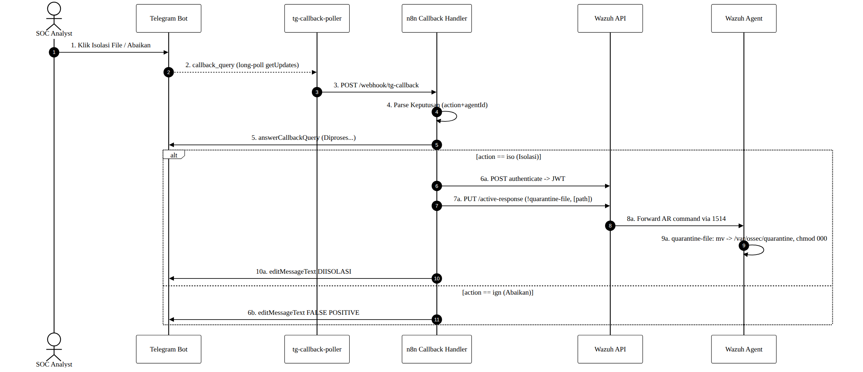
Gambar 2 Sequence Diagram Mitigasi Aktif Human-in-the-Loop.
Diagram alur pada Gambar 2 menunjukkan mekanisme keputusan dua arah yang diusulkan. Ketika analis menekan tombol pada notifikasi Telegram, callback_query diteruskan oleh tg-callback-poller (mekanisme long-poll getUpdates) menuju webhook n8n lokal, tanpa perlu mengekspos webhook n8n ke jaringan publik. Playbook Telegram Callback Handler kemudian mem-parsing keputusan analis, melakukan autentikasi ke Wazuh API, dan memicu Active Response yang sesuai, yaitu quarantine-file untuk ancaman malware atau block-domain (sinkhole) untuk ancaman phishing. Setelah eksekusi selesai, pesan Telegram diperbarui untuk mencatat keputusan beserta identitas analis dan waktu eksekusi sebagai jejak audit (audit trail).
Sebagai bagian dari kesadaran keamanan platform SOAR itu sendiri, rancangan ini mempertimbangkan temuan kerentanan kritis pada n8n (CVE-2026-21858, dijuluki “Ni8mare”) yang berpotensi disalahgunakan melalui webhook publik (Cisco Talos, 2026). Oleh karena itu, seluruh webhook n8n pada sistem yang diusulkan tidak diekspos ke internet publik; interaksi dengan Telegram dilakukan melalui pola long-poll keluar (outbound-only) yang aman di balik NAT, sehingga permukaan serangan (attack surface) tetap minimal.
Sebagai indikasi awal kelayakan pendekatan yang diusulkan, pengujian pendahuluan pada purwarupa sistem menunjukkan waktu tanggap (Mean Time To Respond) rata-rata sekitar 1,7 detik untuk isolasi malware otomatis dan sekitar 2,1 detik untuk pemblokiran domain phishing otomatis, serta reduksi false-positive hingga 100% pada pengujian berkas jinak dibandingkan baseline deteksi berbasis aturan saja. Angka tersebut akan diverifikasi lebih lanjut dengan jumlah sampel yang lebih besar pada tahap pengujian penelitian.
Dibandingkan penelitian maupun implementasi sejenis, kebaruan yang diusulkan bersifat integratif, yaitu menggabungkan (1) respons berjenjang berbasis keyakinan hasil verifikasi multi-sumber, (2) mitigasi aktif human-in-the-loop dua arah melalui satu kanal chat, (3) cakupan dua kelas ancaman sekaligus (malware dan phishing) dengan jenis Active Response berbeda, (4) analisis AI on-premise untuk menjaga kedaulatan data, dan (5) arsitektur multi-agent lintas distribusi Linux yang resilien terhadap perpindahan jaringan. Kombinasi kelima aspek tersebut belum ditemukan secara bersamaan pada penelitian maupun implementasi Wazuh berbasis SOAR yang ada saat ini (Thakker, More, & Kumar, 2025; Nadig & Vignesh, 2026; Alves, Loureiro, & Pedrosa, 2026). Untuk memperjelas hal tersebut, Tabel 3 memetakan penelitian terkait beserta keterbatasan (gap) masing-masing, sedangkan Tabel 4 menegaskan posisi kebaruan usulan yang menutup celah tersebut pada kelima aspek pembeda.
Tabel 3 Penelitian Terkait dan Keterbatasannya (Gap).
No | Peneliti (Tahun) | Karya / Judul | Metode / Pendekatan | Keterbatasan (Gap)
1 | Thakker dkk. (2025) | Pertahanan otomatis terhadap serangan application-layer pada sistem Windows | Integrasi Wazuh + Shuffle; pemblokiran otomatis | Otomatisasi penuh tanpa human-in-the-loop (false-positive dieksekusi “buta”); satu kelas ancaman; tanpa AI lokal
2 | Farrel (2024) | SIEM Wazuh dengan Active Response dan notifikasi Telegram untuk mitigasi brute force | Wazuh Active Response + notifikasi Telegram (satu arah) | Notifikasi satu arah sehingga analis harus pindah ke dasbor; mitigasi otomatis; hanya serangan brute force
3 | Sarker (2025) | Otomasi SOC: integrasi Wazuh, n8n, VirusTotal, dan Gmail untuk deteksi file berbahaya | Orkestrasi n8n + VirusTotal + notifikasi Gmail | Notifikasi satu arah (email) tanpa kanal keputusan interaktif; fokus malware saja; tanpa AI lokal
4 | n8n (n.d.) | Template workflow deteksi file berbahaya: Wazuh ke VirusTotal dengan alert Slack | Workflow n8n + VirusTotal + notifikasi Slack | Hanya notifikasi Slack satu arah; malware saja; tanpa mitigasi aktif dua arah maupun AI lokal
5 | Nadig & Vignesh (2026) | Peningkatan kapabilitas Wazuh SIEM melalui integrasi SOAR untuk respons ancaman otomatis | Integrasi Wazuh + SOAR; respons otomatis | Respons otomatis tanpa human-in-the-loop; belum berjenjang berbasis verifikasi multi-sumber; tanpa AI lokal
6 | Alves dkk. (2026) | Wazuh untuk deteksi insiden: perancangan dan implementasi | Perancangan dan implementasi deteksi insiden berbasis Wazuh | Berfokus pada deteksi; minim orkestrasi mitigasi, kanal human-in-the-loop, dan analisis AI
7 | Raed (2025) | SOC bertenaga AI: dari deteksi hingga respons otomatis dengan Wazuh, n8n, Claude AI, dan MCP | Orkestrasi n8n + LLM Claude berbasis cloud (via MCP) | AI berbasis cloud sehingga berisiko pada kedaulatan data dan biaya API; tanpa kanal keputusan interaktif dua arah
8 | zhadyz (2025) | AI_SOC: SOC open-source berbasis LLM multi-agent (Ollama, Wazuh, TheHive, RAG) | LLM multi-agent + Ollama (AI lokal) + Wazuh + TheHive | Tanpa mitigasi aktif human-in-the-loop dua arah melalui chat; belum berjenjang multi-sumber; multi-agent bukan lintas-distribusi endpoint

Tabel 4 Posisi Kebaruan Usulan terhadap Penelitian Terdahulu.
Penelitian / Implementasi | Respons Berjenjang (Multi-sumber) | HITL Dua Arah (Satu Kanal) | Dua Kelas Ancaman (Malware & Phishing) | AI Lokal (On-premise) | Multi-agent Lintas-Distribusi
Thakker dkk. (2025) | Tidak | Tidak | Tidak | Tidak | Tidak
Farrel (2024) | Tidak | Tidak | Tidak | Tidak | Tidak
Sarker (2025) | Tidak | Tidak | Tidak | Tidak | Tidak
n8n (n.d.) | Tidak | Tidak | Tidak | Tidak | Tidak
Nadig & Vignesh (2026) | Parsial | Tidak | Tidak | Tidak | Tidak
Alves dkk. (2026) | Tidak | Tidak | Tidak | Tidak | Tidak
Raed (2025) | Parsial | Tidak | Parsial | Tidak | Tidak
zhadyz (2025) | Parsial | Tidak | Parsial | Ya | Parsial
Usulan (2026) | Ya | Ya | Ya | Ya | Ya
Keterangan: “Ya” = aspek tersedia; “Parsial” = tersedia sebagian atau dengan keterbatasan (misalnya AI berbasis cloud atau respons otomatis tanpa tingkat keyakinan multi-sumber); “Tidak” = aspek belum tersedia. Baris Usulan (2026) merupakan satu-satunya pendekatan yang memenuhi kelima aspek secara bersamaan.

Calon Pembimbing 1,

(Ir. I Nyoman Piarsa, ST., MT., IPM.)

4. Daftar Pustaka
Alves, D. P., Loureiro, J., & Pedrosa, T. (2026). Wazuh for incident detection: Design and implementation. In Advanced Research in Technologies, Information, Innovation and Sustainability (ARTIIS 2025), Communications in Computer and Information Science, Vol. 2791. Springer. doi:https://doi.org/10.1007/978-3-032-16848-1_35
Cisco Talos. (2026). The n8n n8mare: How threat actors are misusing AI workflow automation. Cisco Talos Blog. https://blog.talosintelligence.com/the-n8n-n8mare/
Farrel, F. I. (2024). Implementation of security information & event management (SIEM) Wazuh with active response and Telegram notification for mitigating brute force attacks on the GT-I2TI USAKTI information system. INTELMATICS, 4(1). doi:https://doi.org/10.25105/ITM.V4I1.18529
Habibzadeh, A., Feyzi, F., & Ebrahimi Atani, R. (2026). Large language models for security operations centers: A comprehensive survey. Journal of Electrical and Computer Engineering, 2026, 3383674. doi:https://doi.org/10.1155/jece/3383674
Hammar, K., Alpcan, T., & Lupu, E. C. (2025). Incident response planning using a lightweight large language model with reduced hallucination. arXiv, 1–14. doi:https://doi.org/10.48550/arXiv.2508.05188
isMalicious. (2024). SOC alert fatigue: How threat intelligence reduces false positives without hiding real attacks. https://ismalicious.com/posts/soc-alert-fatigue-threat-intelligence-false-positives
Mohsin, A., Janicke, H., Ibrahim, A., Sarker, I. H., & Camtepe, S. (2025). A unified framework for human-AI collaboration in security operations centers with trusted autonomy. arXiv, 1–20. doi:https://doi.org/10.48550/arXiv.2505.23397
n8n. (n.d.). Malicious file detection & response: Wazuh to VirusTotal with Slack alerts [Workflow template]. https://n8n.io/workflows/5997-malicious-file-detection-and-response-wazuh-to-virustotal-with-slack-alerts/
Nadig, A. S., & Vignesh, C. (2026). Enhancing Wazuh SIEM capabilities through SOAR integration for automated threat response. International Journal of Engineering Research & Technology (IJERT), Proceedings of ACSCON, 14(6).
Raed, B. (2025). A complete AI-powered SOC: From detection to automated response with Wazuh, n8n, Claude AI, and MCP. Medium. https://medium.com/@basharraed/a-complete-ai-powered-soc-from-detection-to-automated-response-with-wazuh-n8n-claude-ai-and-mcp-78e7fa80d986
Sarker, B. (2025). SOC automation: Wazuh SIEM integration with n8n, VirusTotal, Gmail for malicious file detection. Medium. https://medium.com/@bappesarker2010/soc-automation-forwazuh-siem-integration-with-n8n-virustotal-gmail-03f3ee7ef684
Thakker, A., More, A., & Kumar, K. (2025). Automated defense against application-layer attacks on Windows systems using Wazuh and Shuffle. International Journal of Education, Science, Technology, and Engineering (IJESTE), 8(1), 45–57. doi:10.36079/lamintang.ijeste-0801.842
Wazuh. (2025). Wazuh and Shuffle announce technology partnership to deliver integrated security automation. Wazuh Blog. https://wazuh.com/blog/wazuh-and-shuffle-announce-technology-partnership-to-deliver-integrated-security-automation/
zhadyz. (2025). AI_SOC: Open-source AI-augmented SOC (LLM + multi-agent, Ollama, Wazuh, TheHive, RAG) [Software repository]. GitHub. https://github.com/zhadyz/AI_SOC

